14.05.2020r. TEMAT: Na parkingu- ekologiczny pojazd.

Cele ogólne:
- doskonalenie umiejętności dodawania i odejmowania
- rozumienie pojęcia dbania o środowisko
Cele operacyjne: dziecko:
- podczas liczenia posługuje się liczmanami
- oblicza wynik dodawania i odejmowania na liczmanach
- określa liczebność zbiorów( mniej, więcej)
- rozwija swoje zdolności plastyczne
Formy pracy:
- indywidualna
Metody pracy:
- Percepcyjne: obserwacji i pokazu
- Słowne: rozmowy, objaśnienia, instrukcje
- Czynne: zadań stawianych dziecku

- Przeczytaj dziecku zagadki:
Treść zagadek.
Oto zagadka krótka: co to za dziwna łódka, która czy w przód, czy wspak pływa, tak samo się nazywa? (kajak)
Przybyć zawsze w porę na stację się stara. Lecz tak się zasapie, aż z niej bucha para. (lokomotywa)
Małą literą pisana, na falach rozkołysana. Wielką literą pisana, to miasto – każdemu znane. (Łódź)
Gdy bez kosza mknie w świat, to zostawia jeden ślad. A gdy kosz przy boku ma, to zostawia ślady dwa. (motocykl)
Choć ma ławki, klasy, ale to nie szkoła. Mknie przez pola, lasy na stalowych kołach. (pociąg)
Nogi – w nieustannym ruchu. Ręce – prawie nieruchome. Przejechałeś na nim, zuchu, niejeden kilometr. (rower)
Łatwo tę zagadkę zgadną wszystkie dzieci. Chociaż nie jest ptakiem, jak ptak w górze leci. (samolot)
Cylindry – w środku, maska - na przedzie, chociaż ma biegi – nie biega – jedzie! (samochód)
Ma mostek, choć to nie rzeka. Przybija, gdy wraca z daleka. Ma dziób, nie dziobie wcale, pruje nim morskie fale. (statek)
Ma skrzydła tak jak samolot, pilot w nim sterów dotyka. Ogon ma też, jak wiadomo i tylko nie ma silnika. (szybowiec)
Mknie po szynach niby pociąg, wioząc ludzi w różne strony. W każdym mieście inny kolor, ten w Warszawie był czerwony. (tramwaj)
Dzieci go kochają i wznoszą do góry. Dorośli fruwają w nim aż pod chmury. (balon)
Pływa po jeziorze. Opłynąć może świat! Stanie, gdy na nią nie dmucha wiatr! (żaglówka)
Rodzic czyta wiersz „Sznurek Jurka” L. Szołdry
Tuż za szkołą, bardzo blisko,
kiedyś tam wyrzucił Jurek
poplątany stary sznurek
A nazajutrz obok sznurka
od banana spadła skórka
wyrzucona przez Karola.
Tam też wkrótce Jaś i Ola
wyrzucili bez wahania
swoje torby po śniadaniach
stos papierków po cukierkach
wysypała tam Walerka
Na papierki spadła ścierka,
jakaś pusta bombonierka,
I od lodów sto patyków
pustych kubków moc z plastiku.
Ot tak, od sznurka Jurka,
wnet urosła śmieci górka,
A z tej górki wielka góra,
której szczyt utonął w chmurach
Nie ma miejsca na boisko
lecz śmietnisko mamy blisko
Rozmowa na temat wiersza:
- W jaki sposób boisko zamieniło się śmietnik?
- Jak oceniasz postępowanie Jurka i jego kolegów?
- Czy Jurek przewidział konsekwencje wyrzucenia przez siebie poplątanego sznurka?
- Czy znasz miejsca przeznaczone na odpady?
- Czy „odpady można wykorzystać do wykonania pracy plastycznej’?

- Zabawa z liczmanami. Niech dziecko poda wynik układając odpowiednią liczbę liczmanów

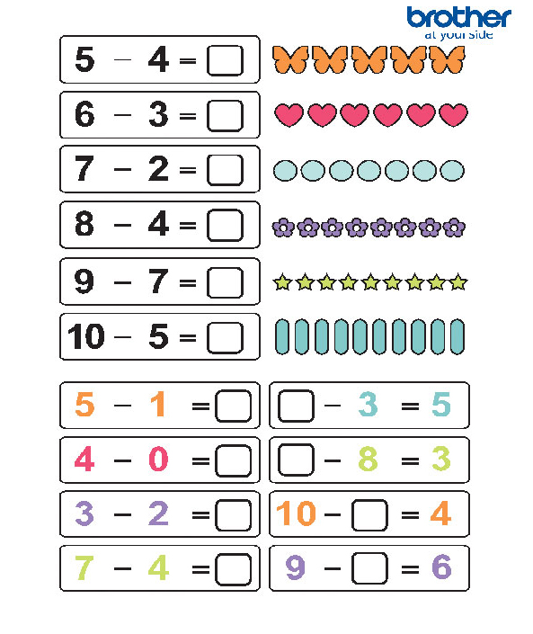
Zadaj dziecku pytania:
W którym działaniu wykorzystano najwięcej liczmanów?
W którym najmniej?
Może w którymś tyle samo?

- Włącz dziecku filmik i zachęć do wykonania ekologicznego pojazdu z produktów, które znajdziecie w domu.

https://www.youtube.com/watch?v=VygKE-kZBNU

- Wykonanie zadań z podręcznika nr 155.

